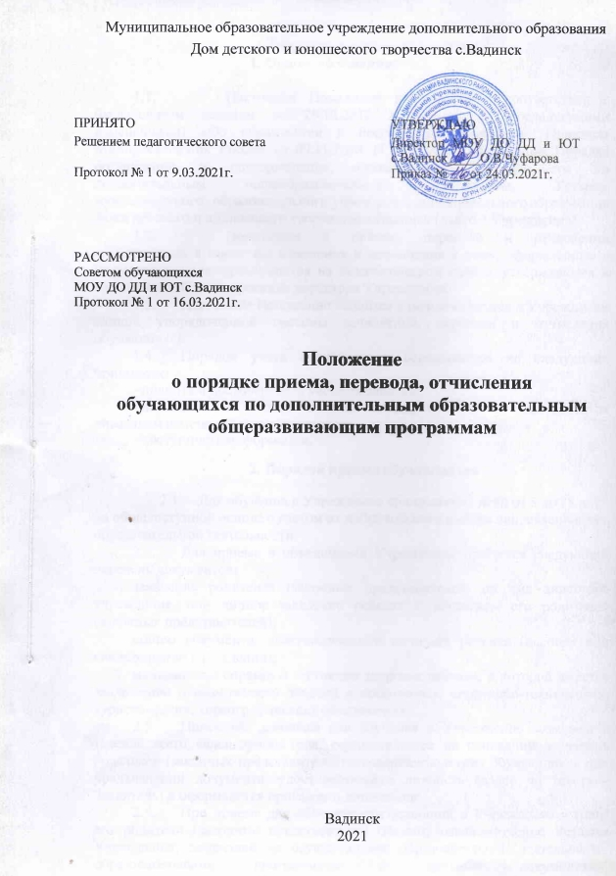

Общие положения

  - Настоящее Положение разработано в соответствии с Федеральным законом от 29.12.2012 N 273-ФЗ (с последующими изменениями) «Об образовании в Российской Федерации», Приказом Минпросвещения России от 09.11.2018 N 196 «Об утверждении Порядка организации и осуществления образовательной деятельности по дополнительным общеобразовательным программам, Уставом муниципального образовательного учреждения дополнительного образования Дома детского и юношеского творчества с.Вадинск (далее – Учреждение).
  - Положение о приеме, переводе и отчислении обучающихся, а также все изменения и дополнения к нему, оформленные в письменном виде, принимаются на педагогическом совете, утверждаются и вводятся в действие приказом директора Учреждения.
  - Настоящее Положение вводится с целью создания в Учреждении единой упорядоченной системы зачисления, перевода и отчисления обучающихся.
  - Порядок учета обучающихся основывается на следующих принципах:
- полнота и достоверность учетных записей;
- динамичность, обеспечиваемая своевременным и оперативным внесением изменений в учетные записи;
- доступность информации.

- Порядок приема обучающихся

2.1. Для обучения в Учреждение принимаются дети от 5 до 18 лет на общедоступной основе с учетом их добровольного выбора направленности образовательной деятельности.
  - Для приема в объединения Учреждения требуется следующий перечень документов:
заявление родителей (законных представителей) на имя директора учреждения, или личное заявление ребенка с согласием его родителей (законных представителей);
копию документа, удостоверяющего личность ребенка (паспорт или свидетельство о рождении);
медицинская справка о состоянии здоровья ребенка, в которой имеется заключение о возможности занятий в спортивных, спортивно-технических, туристических, хореографических объединениях.
  - Прием обучающихся для обучения в Учреждение возможен в течение всего календарного года, осуществляется на основании заявления родителей (законных представителей) несовершеннолетних обучающихся при предъявлении документа, удостоверяющего личность (далее по тексту - Заявитель) и оформляется приказом о зачислении.
  - При приеме для обучения поступающий в Учреждение и (или) его родители (законные представители) обязаны ознакомиться с Уставом Учреждения, лицензией на осуществление образовательной деятельности, образовательными программами и другими документами, регламентирующими организацию и осуществление образовательной деятельности, права и обязанности обучающихся.

- Порядок перевода обучающихся

  - Перевод обучающихся по годам (ступеням) обучения осуществляется на основе промежуточной аттестации, предусмотренной дополнительной общеобразовательной общеразвивающей программой и оформляется приказом о переводе.
  - Перемещение обучающихся из одной группы в другую группу того же года обучения осуществляется на основе информации, представленной педагогом в порядке, установленном настоящим Положением и оформляется приказом о комплектовании.

- Порядок отчисления обучающихся

  - Образовательные отношения прекращаются:
- в связи с завершением обучения, подтвержденного выдачей документа, установленного настоящим Положением образца;
- досрочно в связи с отчислением обучающегося.
  - Завершение обучения и выдача документа о дополнительном образовании установленного образца оформляется соответствующими приказами на основе итоговой аттестации обучающихся.
  - Отчисление обучающегося осуществляется по следующим основаниям:
- по инициативе родителей (законных представителей) несовершеннолетнего обучающегося;
- по инициативе Учреждения;
- по обстоятельствам, не зависящим от воли родителей (законных представителей) обучающегося.
  - Отчисление обучающегося по инициативе родителей (законных представителей) обучающегося осуществляется по письменному заявлению родителей (законных представителей):
- в случае изъявления желания обучающегося (родителей, иных законных представителей) продолжить обучение по дополнительным образовательным программам в другой организации, осуществляющей образовательную деятельность;
- по собственному желанию.
  - Досрочное прекращение образовательных отношений по инициативе родителей (законных представителей) не влечет для обучающегося каких-либо дополнительных, в том числе материальных, обязательств перед Учреждением.
  - По инициативе Учреждения отчисление обучающегося осуществляется по следующим основаниям:
    - в случае применения к обучающемуся, достигшему возраста пятнадцати лет, отчисления как меры дисциплинарного взыскания;
    - в случае невыполнения обучающимся по образовательной программе обязанностей по добросовестному освоению образовательной программы и выполнению учебного плана;
    - также в случае установления нарушения порядка приема в образовательную организацию,
повлекшее по вине обучающегося его незаконное зачисление в образовательную организацию.
  - Отчисление обучающегося за совершение обучающимся действий, грубо нарушающих устав, правила внутреннего распорядка обучающихся осуществляется по решению педагогического совета.
  - Отчисление обучающегося оформляется приказом об отчислении.

